**新桥街道中心幼儿园中三班幼儿6.18日活动状况记录表**

**来园情况：**

今日周三，晴，今天有21位幼儿入园。明天有下雨警报，大家外出带好防雨护具，小心路滑，一定要和孩子们慢一点，安全第一哦！

**集体活动：科学《天热了怎么办》**

随着夏天的到来，天气越来越闷热，而夏天人们降温解暑的方法也是多种多样的，这来源于生活的案例给了孩子发现和探索的机会。活动中采用亲身体验法，让孩子从自身需要出发来探索，进而扩展到日常生活中不同动物的解热方法，有利于幼儿关注日常生活中的科学现象，产生爱探索的习惯。在今天的活动中，王浩宇、陶奕然、徐言昊、司睿、张谦益、李云皓、赵锦泽、黄文浩、万宇、孙晨希、许思冉、常佳怡、毛锦妍、郑沫苒、陶奕颖、彭思浛、沈子煜、刘雨琦、万钰彤、喻梓悦、王木易等小朋友能知道夏天让自己凉快的方法，并通过小组商讨记录下这些方法。同时，张谦益、赵锦泽、万宇、孙晨希、许思冉、常佳怡、彭思浛、万钰彤等小朋友还能大胆表述小组想法，甚至还会根据自身的经验，分享一些动物降暑的方法。

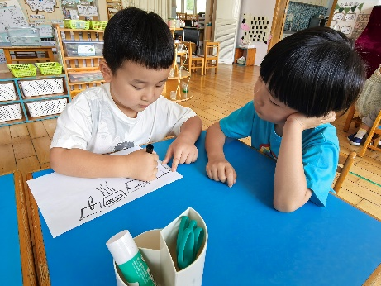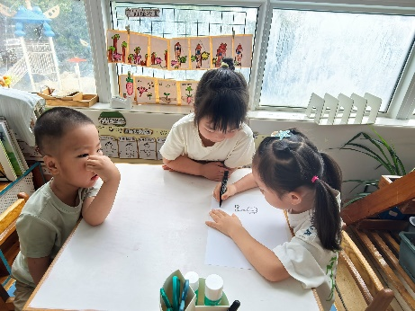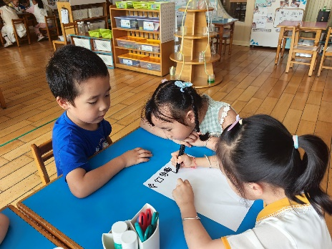

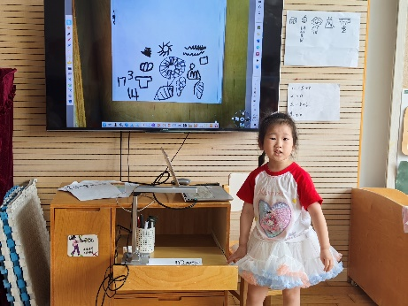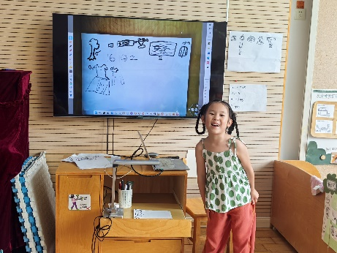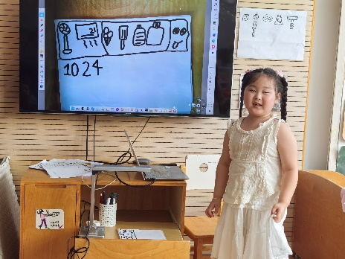

**户外：**

今天我们利用毛线和长杆制作了两种不同造型的泡泡器，并到户外操作了一番，大家发现泡泡器的瞬间总能拉出泡泡，但是不一会儿就破了，大家猜测可能和身上的服装或动作有关系，所以大家尽量的站在圈中，缩住身体，减少接触。另一边的长杆泡泡器，存在太长或太重的问题，小部分人会举不起来，导致泡泡无法吹出，于是，大家记录这些问题，准备想出策略，下次再一试。

